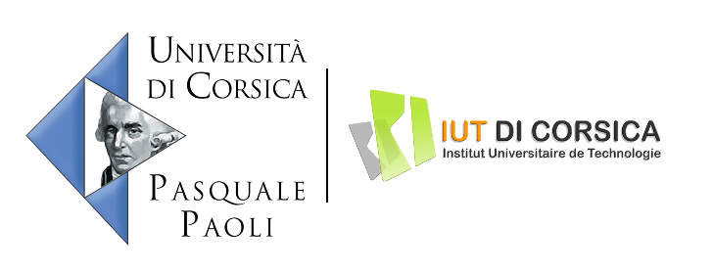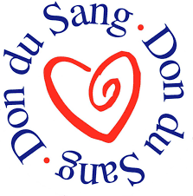
COMMUNIQUÉ DE PRESSE

Corte, le vendredi 21 février 2019

Venez partager un moment précieux, donnez votre sang !

Le lundi 11 mars 2019 de 10 à 15 heures sur le campus Grimaldi à Corte, trois étudiants de l’IUT de Corse s’unissent au côté de l’EFS de Bastia pour inciter notamment la jeune population locale à donner son sang.

Le don du sang : un geste unique et précieux
Donner son sang pour sauver des vies
Saviez-vous qu'il faut beaucoup de donneurs pour soigner un patient hospitalisé ? Par exemple :
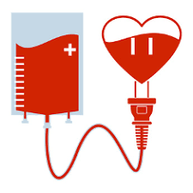
• Jusqu'à 50 donneurs pour sauver une seule personne gravement blessée dans un accident de voiture
• Jusqu'à 5 donneurs pour sauver une personne qui a besoin d'une chirurgie cardiovasculaire
• Jusqu’à 8 donneurs par semaine pour aider une personne qui subit un traitement contre la leucémie.
L’EFS rappelle que les dons de sang doivent être réguliers et constants car la durée de vie des produits sanguins est limitée (7 jours pour les plaquettes, 42 jours pour les globules rouges). 10 000 dons de sang sont nécessaires chaque jour pour répondre aux besoins des malades. La mobilisation des donneurs est essentielle chaque jour.

A propos de l’EFS
L’Etablissement Français du Sang a été créé en 2000. Dans le cadre du don éthique, il a pour mission première d’assurer l’autosuffisance en produits sanguins sur tout le territoire. Au-delà de ce cœur de métier, l’EFS développe des activités thérapeutiques et des activités de recherche ayant pour objectif le progrès scientifique et médical au service des patients. L’EFS compte 9800 collaborateurs.

Contacts : Etudiants participants : Giorgi Margaux
EFS BASTIA Alonso Chiara
Téléphone : 04 95 59 11 73 Geronimi Pierre Marie

